Project Javascript Quiz

Teamnaam: Tim

Team: Tim grootscholten

Cohort: 2020

Klant: Staatje

Versie: v1.0

Datum: 10-9-2020

Functioneel Ontwerp

ROC Mondriaan | Den Haag

2020

# Inhoud

Inhoud 1

1 User Story 2

2 Wireframe 3

2.1 Start van de applicatie 3

2.1.1 Koppeling met de user-story 3

2.2 Aan de beurt zijn 4

2.2.1 Koppeling user-stories 4

2.3 Gewonnen/nog een keer 5

2.3.1 Koppeling user-stories 5

3 Sitemap 6

# User Story

* Als een speler wil ik plezier hebben en me tijd vermaken.
  + Als speler wil ik een mijn zetten kunnen zetten door op een vakje te klikken.
  + Als speler wil ik het spel opnieuw kunnen spelen om mijn tegenstander te verslaan
  + Als speler wil ik een beloning als ik gewonnen heb
  + Als speler wil ik zien wie er aan de beurt is
  + Als speler wil ik zien welke kleur ik ben.
  + Als een speler wil ik plezier hebben en me tijd vermaken

# Wireframe

## Start van de applicatie

De start van de applicatie. Zodra er naar de pagina met de HTML 4 op een rij wordt genavigeerd krijgt de gebruiker het volgende de zien.

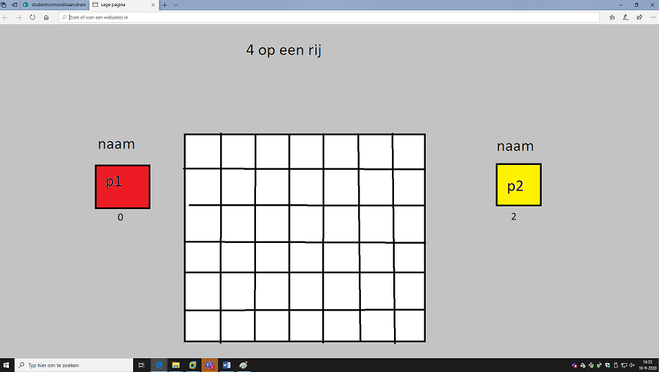

### Koppeling met de user-story

De user-story die gekoppeld is aan het startscherm is:

* Als een speler wil ik plezier hebben en me tijd vermaken.

## Aan de beurt zijn

Door op een vakje te klikken wordt er een vakje gekleurd.

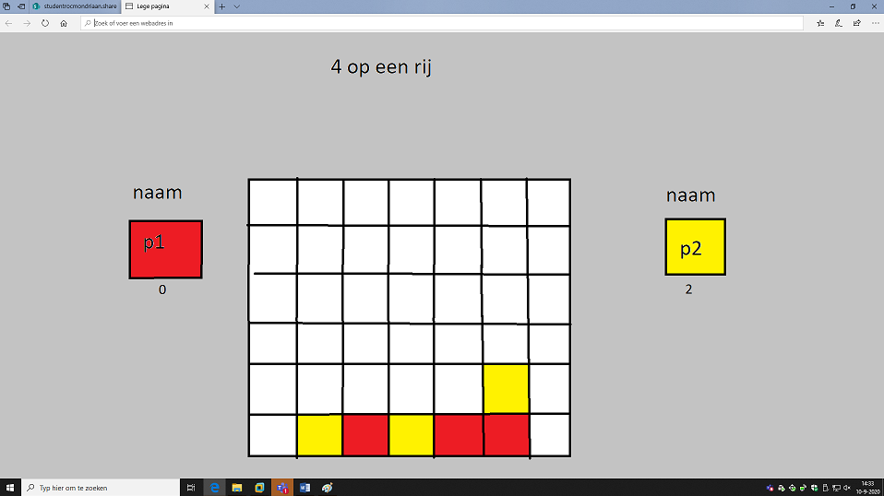

### Koppeling user-stories

De volgende user-stories zijn gekoppeld aan dit scherm:

* Als speler wil ik een mijn zetten kunnen zetten door op een vakje te klikken.
* Als speler wil zien welke kleur ik ben.
* Als speler wil ik zien wie er aan de beurt is

## Gewonnen/nog een keer

Nu zie je een scherm wie der gewonnen heeft die speler krijgt ook een punt

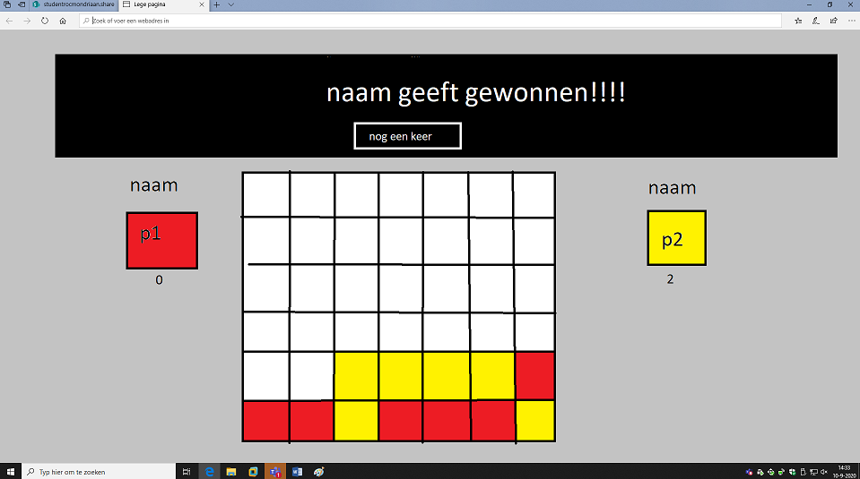

### Koppeling user-stories

De volgende user-stories zijn gekoppeld aan dit scherm:

* Als speler wil ik het spel opnieuw kunnen spelen om mijn tegenstander te verslaan
* Als speler wil ik een beloning als ik gewonnen heb

# Sitemap

